

Carrera: Ciencia de la Computación

Curso: Estadística y Probabilidades

Docente: Eliana Roque Roji

Trabajo: Tarea - Practica Grupal

Entregado el 27/05/2024

Integrantes: Briceño Quiroz Anthony Angel

Corrales Peña Renato Oscar

Fuentes Apaza Enzo Aldair

Surco Salas Marcelo Juan

**EJERCICIOS DE LA DISTRIBUCIÓN HIPERGEOMÉTRICA:**

**Hecho por: Corrales Peña Renato Oscar**

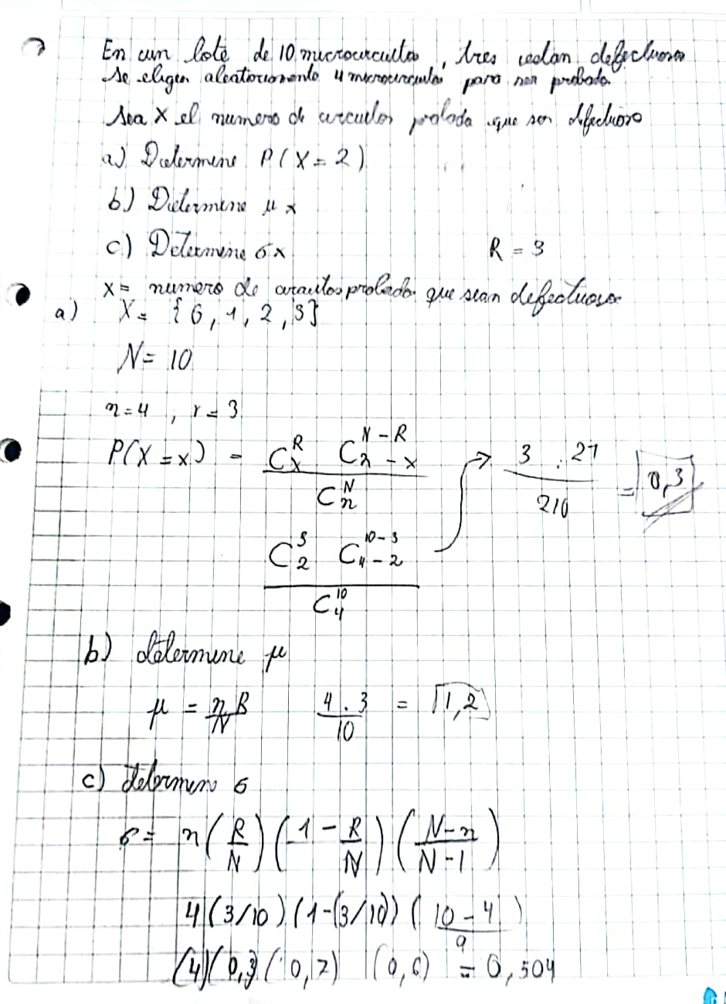

Código en R:

m <- 3 *# Numero de defectuosos*

n <- 7 *# Numero de no defectuosos*

k <- 4 *# Tamaño de la muestra*

N <- 10 *# Poblacion*

*# Probabilidades para cada posible caso*

prob_0 <- dhyper(0, m, n, k)

prob_1 <- dhyper(1, m, n, k)

prob_2 <- dhyper(2, m, n, k)

prob_3 <- dhyper(3, m, n, k)

prob_0

## [1] 0.1666667

prob_1

## [1] 0.5

prob_2

## [1] 0.3

prob_3

## [1] 0.03333333

*#Calcular la media y la varianza*

media <- ((m* k) / N)

media

## [1] 1.2

varianza <- k * (m/N) * (1 - (m/N))* ((N-k)/(N-1))

varianza

## [1] 0.56

**Hecho por: Surco Salas Marcelo Juan**

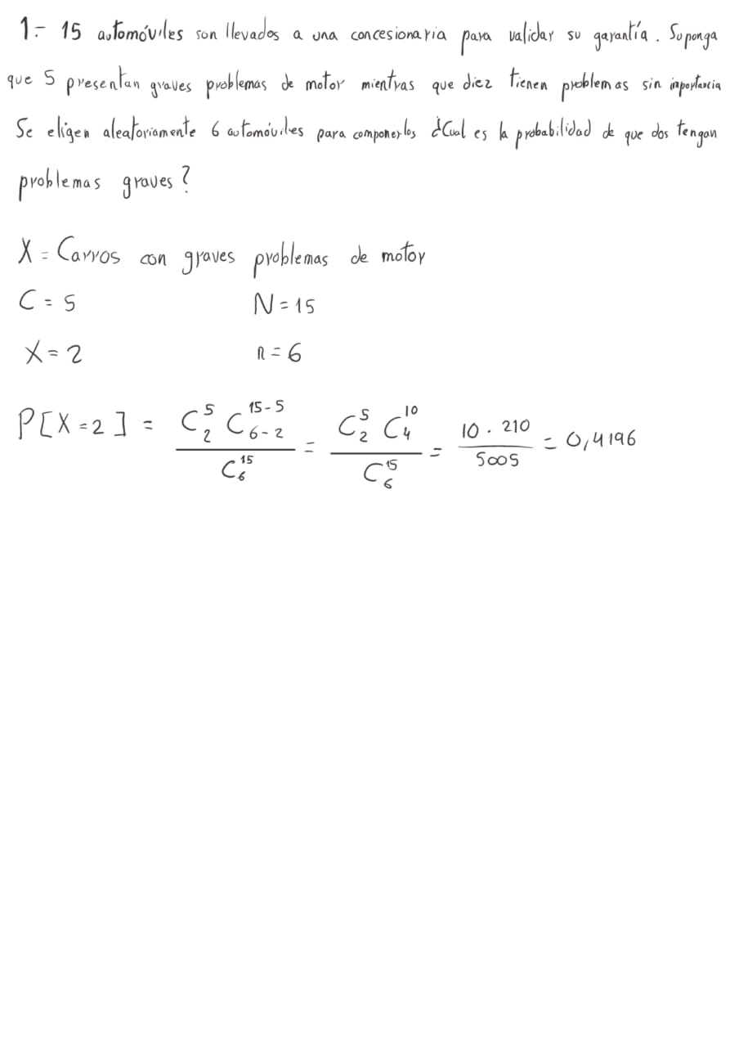

*# Quince automóviles son llevados a una concesionaria para validar su garantía.*

*# Suponga que cinco presentan graves problemas de motor mientras que diez tienen problemas*

*# sin importancia. Se eligen aleatoriamente seis automóviles para componerlos*

*# ¿Cuál es la probabilidad de que dos tengan problemas graves?*

*# Parámetros de la distribución hipergeométrica*

N <- 15 *# Tamaño de la población*

K <- 5 *# Número de éxitos en la población (problemas graves)*

n <- 6 *# Tamaño de la muestra*

k <- 2 *# Número de éxitos en la muestra (problemas graves)*

*# Calcular la probabilidad usando la distribución hipergeométrica*

probabilidad <- dhyper(k, K, N - K, n)

*# Mostrar el resultado*

print(probabilidad)

## [1] 0.4195804

*## [1] 0.4195804*

**EJERCICIOS DE LA DISTRIBUCIÓN POISON:**

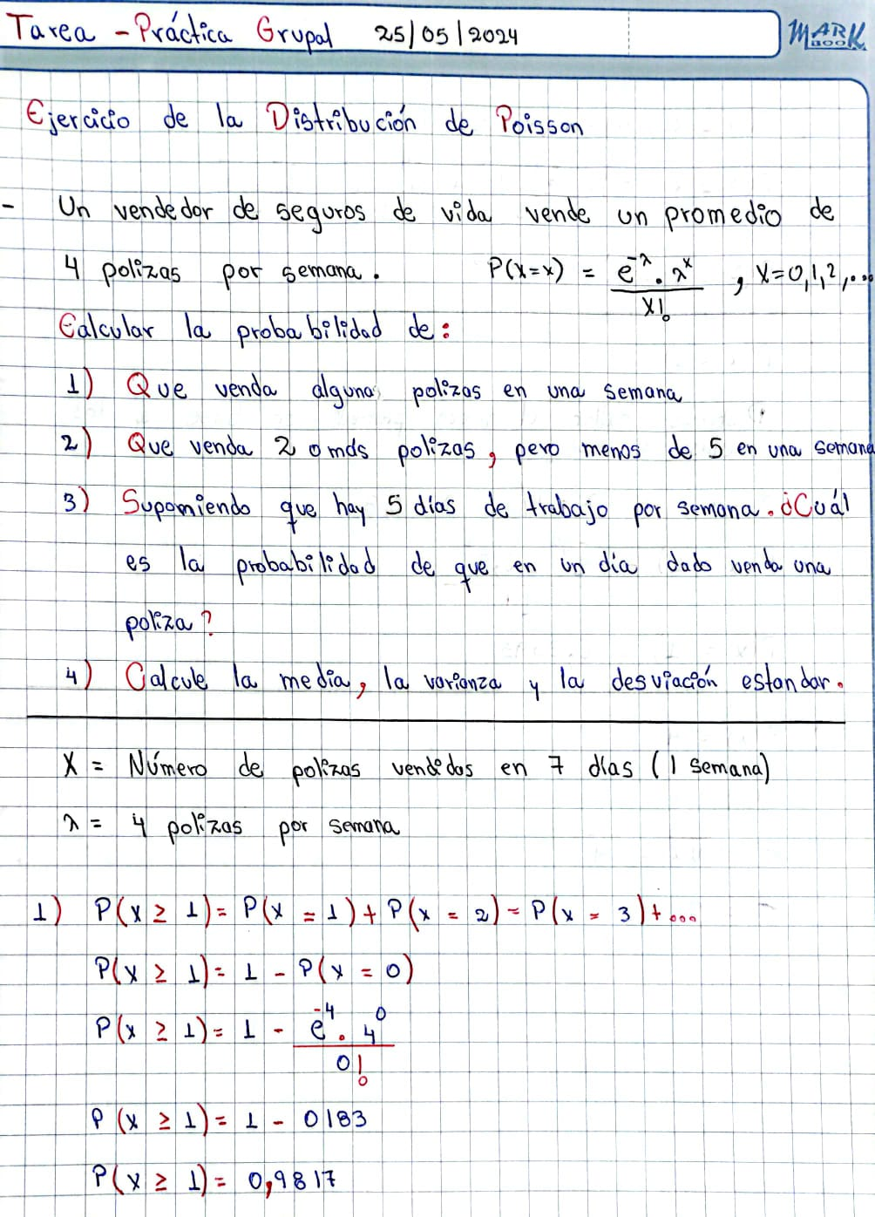Hecho por: Briceño Quiroz Anthony Angel

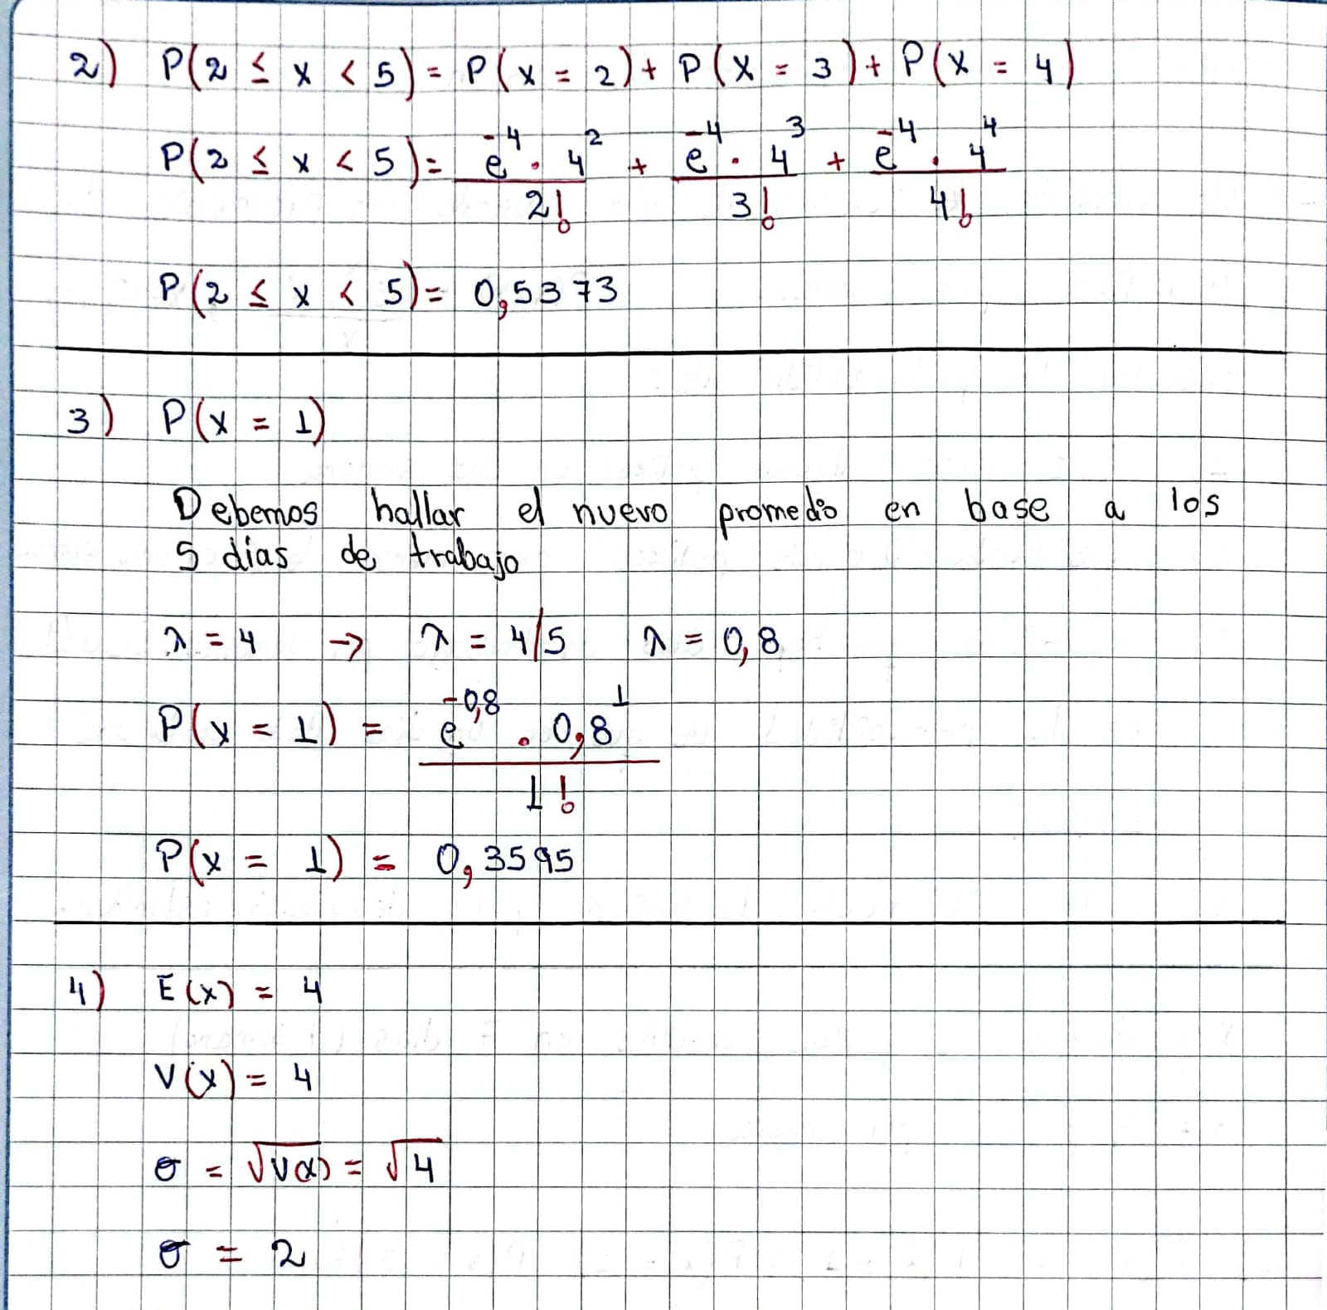

Código en R:

*#Tarea Grupal - EJERCICIO DE POISSON*

*# Un vendedor de seguros de vida vende un promedio de 4 polizas*

*# por semana, Calcular la probabilidad de:*

*# 1) Que venda algunas pólizas en una semana*

*# 2) Que venda 2 o más pólizas, pero menos de 5 (en una semana)*

*# 3) Suponiendo que hay 5 días de trabajo por semana, ¿cuál es la prob# abilidad de que en un día dado venda una póliza?*

*# 4) Calcule la media, la varianza y la desviación estándar de la distribución de probabilidad que se infiere de este problema*

**library**(dplyr)

*# Parámetro de la distribución de Poisson*

lambda <- 4

*# 1) Que venda algunas pólizas en una semana*

p_al_menos_una <- 1 - dpois(0, 4)

p <- round(p_al_menos_una,4)

cat("Probabilidad de que venda algunas pólizas en una semana ", p_al_menos_una, "\n")

cat("Probabilidad de que venda algunas pólizas en una semana (4 decimales):", p, "\n")

*# 2) Que venda 2 o más pólizas, pero menos de 5 (en una semana)*

p_2 <- dpois(2,lambda)

p_3 <- dpois(3,lambda)

p_4 <- dpois(4,lambda)

p_2_5 <- p_2 + p_3 + p_4

p <- round(p_2_5,4)

cat("Probabilidad de venda 2 o más polizas, pero menos de 5 (en una semana):", p_2_5,"\n")

cat("Probabilidad de venda 2 o más polizas, pero menos de 5 (en una semana) (4 decimales):", p,"\n")

*# 3) Suponiendo que hay 5 días de trabajo por semana, ¿cuál es la prob# abilidad de que en un día dado venda una póliza?*

lambda_dia <- lambda / 5

p_una_poliza_dia <- dpois(1, lambda_dia)

p <- round(p_una_poliza_dia,4)

cat("Probabilidad de vender una póliza en un día dado:", p_una_poliza_dia,"\n")

cat("Probabilidad de vender una póliza en un día dado (4 decimales):", p,"\n")

*# 4) Calcule la media, la varianza y la desviación estándar de la dis# tribución de probabilidad que se infiere de este problema*

media <- lambda

varianza <- lambda

desviacion_estandar <- sqrt(lambda)

cat("Media:", media, "\n")

cat("Varianza:", varianza, "\n")

cat("Desviación estándar:", desviacion_estandar, "\n")

Respuestas:

1)

Probabilidad de que venda algunas pólizas en una semana: 0.9816844

Probabilidad de que venda algunas pólizas en una semana (4 decimales): 0.9817

2)

Probabilidad que venda 2 o más polizas, pero menos de 5 (en una semana): 0.5372587

Probabilidad que venda 2 o más polizas, pero menos de 5 (en una semana) (4 decimales): 0.5373

3)

Probabilidad de vender una póliza en un día dado: 0.3594632

Probabilidad de vender una póliza en un día dado (4 decimales): 0.3595

4)

Media: 4

Varianza: 4

Desviación estándar: 2

Hecho por_ Apaza Fuentes Enzo Aldair